Οι κτητορικές επιγραφές στο ναό της Ζωοδόχου Πηγής
Του Χριστάκη Παναγιώτη, φοιτητή Ιστορίας και Αρχαιολογίας, Παν/μιο Κρήτης

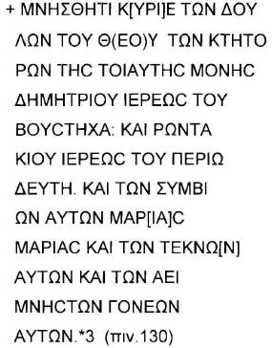
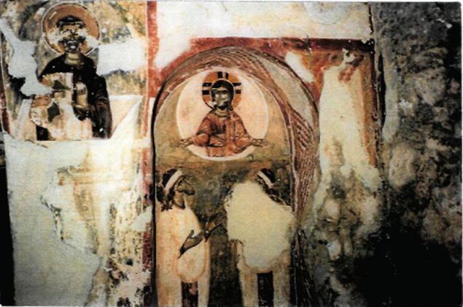
Είναι σταυρεπίστεγος ναός, κτίσμα του α’ μισού του 15^{ου} αιώνα. Στο εσωτερικό, αριστερά της αψίδας υπάρχει δέηση των κτητόρων και επιγραφή. Παρατηρούμε δύο ανδρικές μορφές σε αντωπή θέση, με λευκές ιερατικές στολές και με διάλιθα επιτραχήλια. Στη κεφαλή φέρνουν καστανά καλύμματα που τα συγκρατούν γύρω από το μέτωπο λευκές ταινίες. Δέονται προς τον Χριστό, ο οποίος εικονίζεται μέσα σε λευκή, κυκλική δόξα. Από την επιγραφή που σώζεται μαθαίνουμε ότι κτήτορες του ναού ήταν δύο έγγαμοι ιερείς, ο Δημήτριος Βούστηχας και ο Ρωντάκιος ο Περιοδευτής. Για τον πρώτο δεν ξέρουμε πολλά, το μόνο που μπορεί να επισημανθεί ότι το επώνυμο Βούστηχας δεν απαντά σήμερα στο Γεράκι. Πιο πολλά ξέρουμε για τον Ρωντάκιο, ο οποίος αναφέρεται σε επιγραφή στον ναό του Αρχαγγέλου Μιχαήλ στη θέση «Χαλάσματα». Τα όνομα Ρωντάκιος (Ρενδάκιος, Ρενδάκις, Ρεντάκιος, Ροντάκιος) είναι γνωστό στο Βυζάντιο από τον 8^{ο} αι. και μετά. Στη Λακωνία συναντάται τον 10^{ο} αιώνα.
Στην επιγραφή αναφέρεται « της τοιαύτης μονής», άρα προκύπτει το συμπέρασμα ότι η Ζωοδόχος Πηγή θα πρέπει να αποτελούσε καθολικό Μονής. Ως προς τη μορφή της, η επιγραφή είναι αφιερωματική κτητορική και είναι σε μεγαλογράμματη γραφή, με μαύρους χαρακτήρες πάνω σε λευκό φόντο. Έχει συντομογραφίες, ορθογραφική ακρίβεια και συντακτική ορθότητα. Η θέση της στο ιερό βήμα είναι τυπική για τους μικρούς επαρχιακούς ναούς αυτής της περιόδου. Είμαστε τυχεροί καθώς ο Ζησίου σημείωσε την επιγραφή με την χρονολογία (1431), η οποία δεν σώζεται σήμερα.
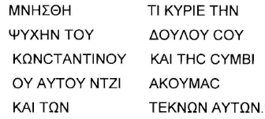
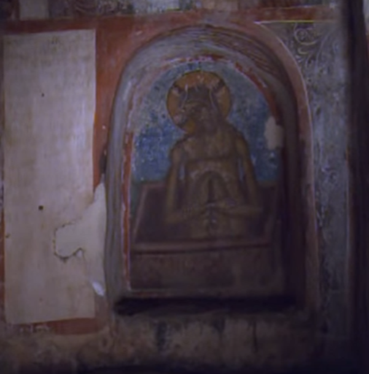
Στον βόρειο τοίχο τώρα του ιερού του ναού, μέσα στο τυφλό αψίδωμα στο οποίο εικονίζεται η Άκρα Ταπείνωση, εκατέρωθεν της μορφής του Χριστού, υπάρχει αφιερωματική επιγραφή. Η επιγραφή είναι μεγαλογράμματη, με λευκούς χαρακτήρες πάνω σε γαλάζιο βάθος. Αναφέρεται ο Κωνσταντίνος και η σύζυγος του Ντζιάκουμα. Πιθανόν ήταν ευλαβείς Γερακίτες ή προσκυνητές και η Μονή θα πρέπει να όφειλε κάποια προσφορά, εξαιτίας της οποίας αυτοί ανεγράφησαν στα δίπτυχα του ναού για να μνημονεύονται κατά τη παράκληση. Το όνομα Ντζιάκουμα αποτελεί φραγκικό κατάλοιπο, εκφράζοντας το θηλυκό γένος του βαπτιστικού Ιάκωβος.

Εικόνα 1: . Ζωοδόχος Πηγή. Οι κτήτορες και ο Χριστός.
Εικόνα 2: Ζωοδόζος Πηγή. Η Άκρα Ταπείνωση και η επιγραφή.

Γριτσόπουλου 1982, 264
Ό.π., 266
Τ. Παπαγεωργίου, Τοιχογραφίες του 15^{ου} αιώνα στο κάστρο Γερακίου Λακωνίας (Αθήνα 2007), 40
Ό.π., 42
Παπαγεωργίου 2007, 42
Ό.π., 43
Ό.π.
Ό.π.

